**S-KVINNORS RESA TILL BALTIKUM 18-23 APRIL 2006**

**18/4**

12.00 startar resan i ett regnigt Linköping via Norrköping, som tog emot med strålande sol. Bussfärden till Stockholm gick under glatt samspråk. Monica roade oss med ett lotteri vars avkastning går till Martacenter i Lettland.

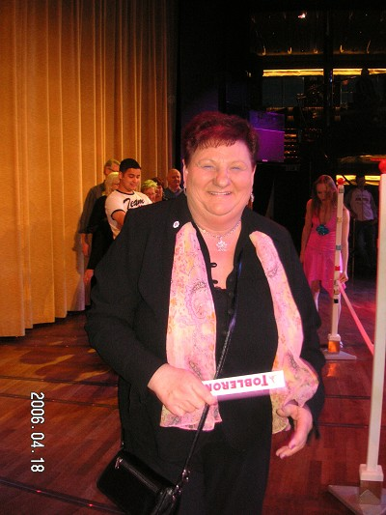

Väl ombord på Tallinnfärjan Viktoria gjorde vi oss hemmastadda i våra hytter. Buffén var god och som vanligt åt man alldeles för mycket. Kvällen fördrevs på litet olika sätt. Några “dansade” Limbo och vann choklad. Seydi gick till final och vann både choklad och champagne.

**19/4**

Efter en god sömn och en härlig frukost klev vi ombord på bussen och började de 60 milen till Vilnius. Klockan 12.40 såg vi det första storkboet och det blev fler under resan. Monica försåg oss med en god lunch utmed vägen. Tack för den omtanken!

Färden genom Lettland blev ganska långdragen p.g.a. en massa vägbyggen. Kan dom månntro ha fått EU-bidrag? Märkligt nog är inte passkontrollerna grannländerna emellan borttagna, Vi är ju alla EU-medborgare, men det gäller kanske att vara rädd om arbetstillfällena. I Litauen blev vägarna bättre och klockan 22.00 anlände vi till Vilnius, en stad med 600 000 invånare.

**20/4**

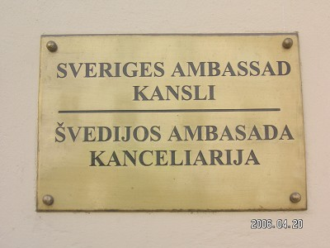

Klockan 11.00 mottogs vi på ambassaden av ambassadrådet Hans Gyllenhammar, som genast deklarerade att han är feminist. Ambassaden har 8 utsända från Sverige och 6 lokalanställda och deras uppgift är att företräda Sverige.

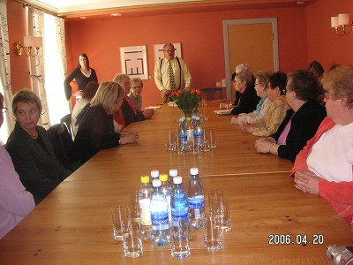

Litauen som land känner man till sedan 1000-talet. Litauiska är ett av Europas äldsta inhemska språk. Landet kristnades på 1300-talet. Genom furstliga giftermål har Litauen haft en stark bindning till Polen. När Litauen var som störst innehöll det Ukraina, Vitryssland och Polen. 1918 utropade sig Litauen som självständigt.

1940 ockuperades landet av Ryssland och 30 - 40 000 människor dödades. 90 000 judar utrotades i början av 40-talet. En miljon litauer utvandrade, de flesta till USA. Det land som aldrig övergav Litauen var USA. Sverige var bland de första länderna som erkände den ryska ockupationen. De baltiska länderna deponerade sin guldreserv i Sverige och den överlämnade Sverige till Ryssland. Men Sverige engagerade sig också i frihetsrörelsen, när den startade 1988.

Kärnkraftverket Ignalina skall avvecklas 2009. Sverige har hjälpt till att säkerställa det. Litauerna är mycket EU-vänliga, en folkomröstning av stor majoritet för anslutning till EU. Landet vill också ansluta sig till Euron.

Litauen har negativ befolkningstillväxt. Många utvandrar fortfarande. Genomsnittslönen är 3800 svenska kronor, minimilönen 1600, pensionen 1100 och minimipension 500 svenska kronor. En hög tjänsteman kan tjäna 5 - 6000 svenska kronor.

Förväntad livslängd är 67 år för män och 75 år för kvinnor. Alkoholism är ett stort problem. 20 % av befolkningen har under 500 svenska kronor i månaden att leva på. Landet har en av världens högsta självmordsfrekvens. Det är mest män som tar sitt liv, det är ett machosamhälle. 63 % av kvinnorna har misshandlats före 16 års ålder. 3000 litauiskor blir offer för trafficking varje år.

Regeringen leds av socialdemokraterna. Kvinnorna är underrepresenterade både i parlamentet och i bolagsstyrelser. Litauen tog en lag som förbjuder köp av sexuella tjänster år 2005.

Skattesänkning planeras från 34 % till 24 %. 30% jobbar inom jordbruket men landet har också ett stort oljeraffinaderi. Det måste till stora strukturella förändringar för att jordbruket skall bli lönsamt.

De funktionshindrade har en svår situation. HBT- grupperna känner sig diskriminerade, toleransnivån är låg. Invandringen är låg men några hundratal invandrar varje år, främst från Tjetjenien.

Landet har 10-årig grundskola. Skolplikt från sju års ålder råder. Högskoleutbildning är avgiftsbelagd, men särskilt begåvade elever kan få gratis utbildning och även stipendium.

Vilnius har en konstskola där särskilt begåvade barn från hela Litauen undervisas från sex års ålder.

Katolska kyrkan driver friskolor. De får inga statliga eller kommunala bidrag men ingår då samarbete med kommunerna för att få bidrag.

Det är lätt att få banklån mot låg ränta. Det finns få hyreshus, de flesta måste köpa sin bostad. I Vilnius är det bostadsbrist och där är det också brist på arbetskraft, för övrigt ligger arbetslösheten på 3 - 4%. Många har mer än ett jobb. Om man har en fast anställning och extrajobb, som man registrerar, så behöver man bara betala skatt på det fasta jobbet. Import och export med Sverige ökar men är fortfarande låg.

Landet har flera än 1000 gatubarn.

Befolkningen är 3,6 miljoner och består av 84 % litauer, 4 % ryssar och 4 % polacker.

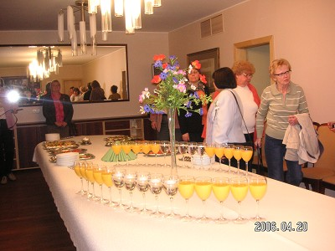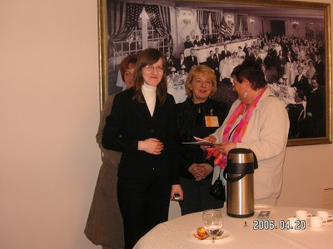

Efter ambassaden besökte vi parlamentet, där vi togs emot av Birute Vesaite, som är S-kvinnornas ordförande i Litauen. Kvinnorepresentationen i parlamentet är 22 %. Närmaste målet är 30 % men tyvärr kommer kvinnorna ofta långt ner på listan. Litauiska S-kvinnor varnar de unga flickorna när de åker utomlands, så att de inte ska fastna i sexträsket. Socialdemokraterna har ett starkt ungdomsförbund. Till parlamentet har endast medborgare rätt att rösta, men till lokala och regionala val har EU-medborgare rösträtt om de bor i landet, och även möjlighet att bli valda.

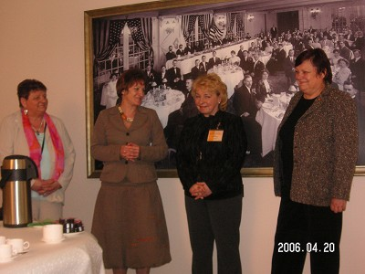

Allmän sjuk- och tandvård finns men med långa köer. Det finns privata alternativ där patienten betalar hela kostnaden. Barnen har fri tandvård i skolan. Arbetsgivarna har skyldighet att betala in 33 % till socialförsäkring och pension.

De litauiska kurorterna blir alltmer populära för utlänningar. En läkare i Litauen tjänar 200 - 700 Euro. Det är inte så många högutbildade som utvandrar.

Det föds för få barn i Litauen, 1,26 per kvinna. Kvinnorna får ledigt 56 dagar före och 56 dagar efter förlossningen med 100 % av lönen. Sedan får föräldrarna 70 % i ett år och därefter en mindre summa till tre års ålder. Tyvärr lade de konservativa ner mycket barnomsorg när de hade regeringsmakten. När barn måste omhändertas placeras de oftast på barnhem. Familjehem är sällsynta. HIV/AIDS är inget stort problem i Litauen.

När vi vandrade vidare uppmärksammades vi på ett inramat hål i en glasruta, ett minne från de dagar som Vilnius innevånare vaktade sitt parlament för att få sin frihet. Vi fick också se det monument som föreställde de barrikader, som litauerna byggde runt parlamentet. Parlamentet består av tre delar och byggdes på 70-talet och tillhörde då LO.

Litauerna kallas av de övriga baltländerna för Baltikums italienare, de handlar först och tänker sedan. Vi åt också en god måltid på parlamentet. Därefter fick vi en guidning i Vilnius då vi besökte S:t Petrus och Paulus kyrka, som innehåller 4000 statyetter. Arkitekten till kyrkan ligger, efter egen önskan, begravd under tröskeln.

Efter en intensiv dag samlades vi till en mycket god måltid på en mysig restaurant och en del avslutade dagen med en snabb shoppingrunda.



**21/4**

Pigga och utvilade, och med pengar kvar, klev vi ombord på bussen för färden till Riga. Vår duktiga och trevliga guide följde med. Riga har mer än 800 byggnader i jugendstil. I Lettland är 50 % ryssar. Lettland har 2,6 miljoner innevånare, hälften bor i Riga.

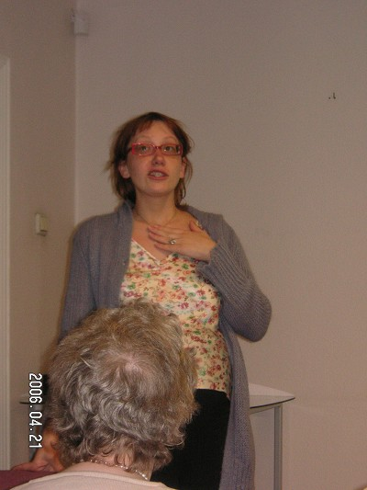

Vårt mål i Riga var [Martacenter](http://www.marta.lv/new.php?lang=en), där vi togs emot av Iluta Lace, som är chef där. Hon berättade om centrets arbete och att de nu är 20 heltidsanställda och 20 frivilliga, som arbetar där. Martacenters målgrupp är arbetslösa eller lågavlönade kvinnor samt kvinnor som utsatts för träfficing och misshandel, med de bedriver också en effektiv påtryckning på politikerna för att förbättra kvinnors villkor. Lettland har parlamentsval i oktober och Martacenter har tre prioriteringar inför valet:

1) Det skall vara möjligt arr förena yrkesliv och familjeliv. 29 % av kvinnorna är ensamstående mödrar.

2) Straffa dem som köper sex samt ta bort all sexistisk reklam.

3) Kvinnor på listorna. Idag är det 20 % kvinnor i parlamentet. De departement som har mest resurser, där finns männen. Tyvärr finns det ingen förståelse för jämställdhet inom det socialdemokratiska partiet. Men en glädjande nyhet är att det från 1 maj finns en föräldraförsäkring, som ger föräldrarna 70 % av tidigare lön om de är lediga, upp till att barnet är ett år. Men föräldrarna kan också arbeta och erhålla 50 % av lönen under samma tid. Det finns dessutom ett familjebidrag (barnbidrag) upp till 16 år på 6 lath (90 kr) i månaden.

Iluta Lace har köpt ett hus som Martacenter hyr för att kunna ge misshandlade kvinnor en tillflyktsort. Tyvärr är huset mycket slitet och i stort behov av renovering. Martacenter söker EU-bidrag för olika projekt. Ett projekt som nu är på gång är unga kvinnliga jurister, som hjälper kvinnor, som utsatts för våld av närstående. De som arbetar på Martacenter har handledning en gång per månad. Iluta är också vice ordförande i europeiska kvinnolobbyn.

Männen är oroade över centrets verksamhet och kvinnorna får ofta kommentarer om sitt utseende. Martacenter har ca 50 organisationer som medlemmar och är politiskt obundet.

Det politiska läget i Lettland är något slags mittenpolitik, det finns ingen riktig vänsterpolitik och ingen högerpolitik.

Under kvällen kom idén upp av Siv Sager Abrahamsson, att S-kvinnor i Östergötland skulle kunna ansluta sig som enskilda medlemmar och på så vis stödja verksamheten, en idé som vi ska försöka realisera.

HIV/AIDS är ett jätteproblem i Lettland.

**22/4**

En stadsrundtur i Riga som fyllde 750 år förra året, en stad med många vackra hus. På eftermiddagen besökte vi marknaden i gamla staden och därefter var det dags att åka till färjeterminalen.

**23/4**

Nöjda med vår resa åkte vi hemåt. Vi tackar vår chaufför Pelle och vår utmärkta reseledare Monica för de sex härliga dagarna och vi ser redan fram emot nästa resa.

Vid pennan

Barbro Mattson

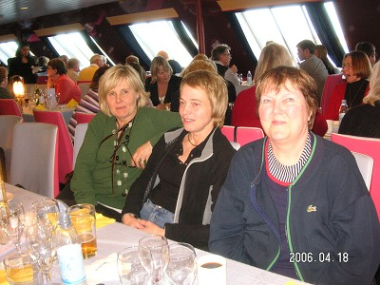

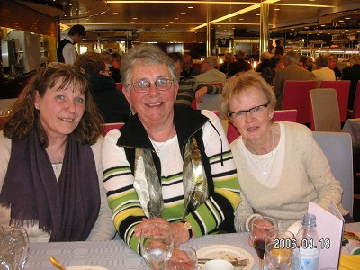

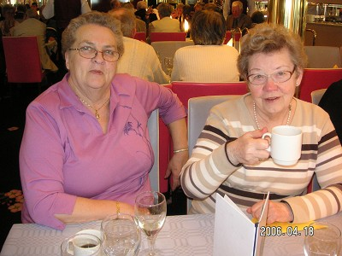

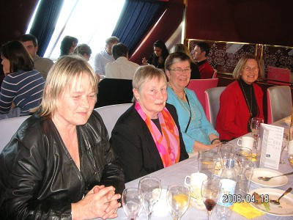

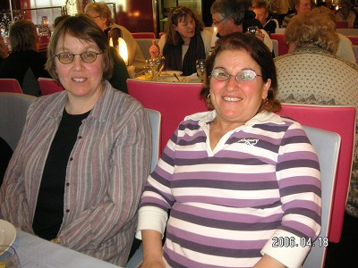

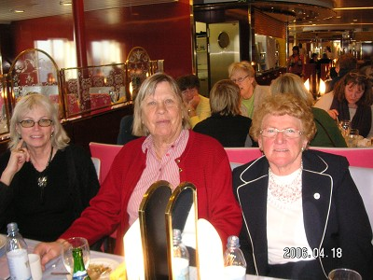

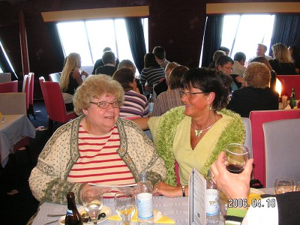

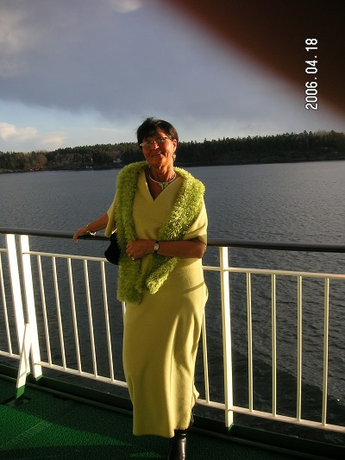

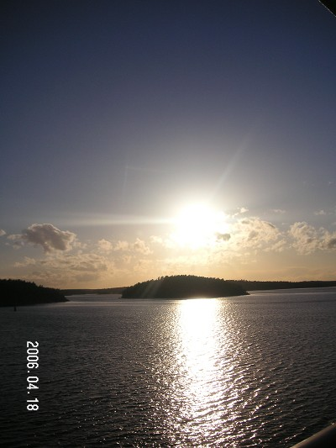

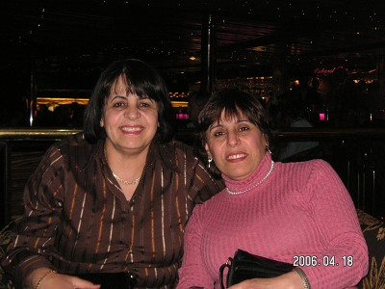

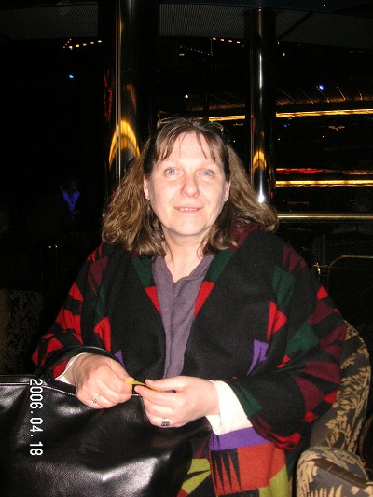

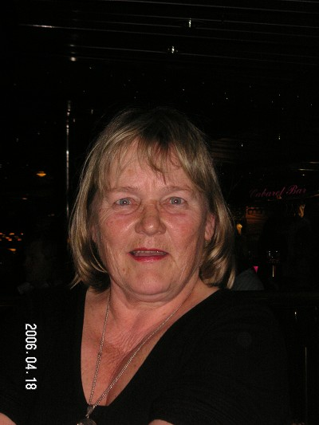

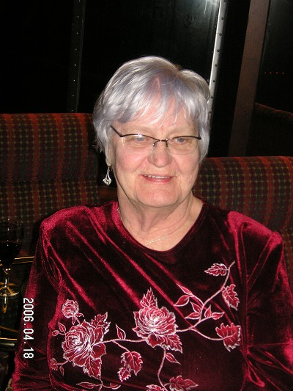

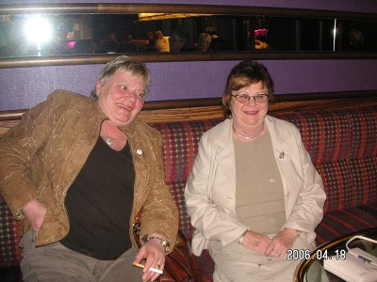

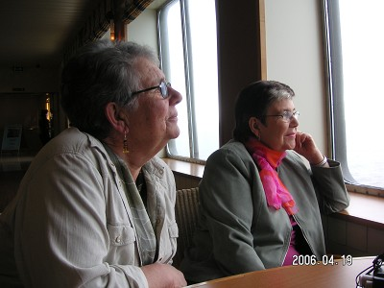

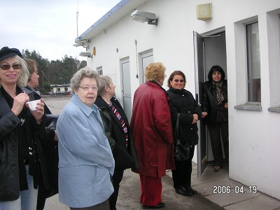

Lååång toalettkö!

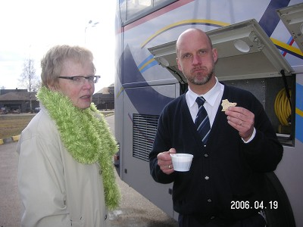

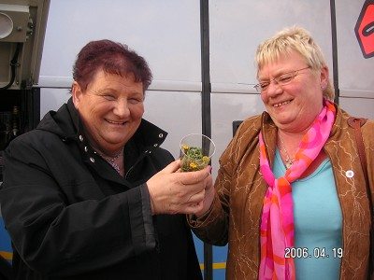

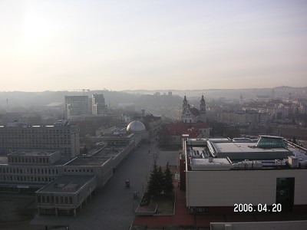

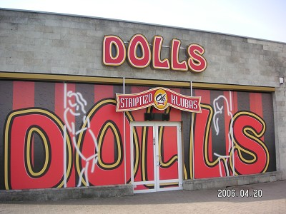

Sånt finns även i Vilnius.

